Acceder a Simplit
Primero nos logueamos en https://simplit.telecom.com.ar/sm7/index.do con el usuario de Nadia “U564027” y “Tatiana46”.

Seleccionar Gestión de Peticiones, Apertura de nueva estimación, Requerimientos OYT, Manipulación de Archivos/Carpetas/Grupos PROD.

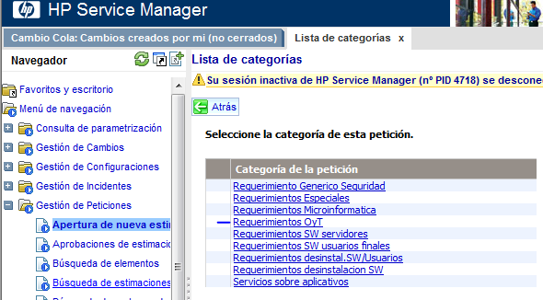

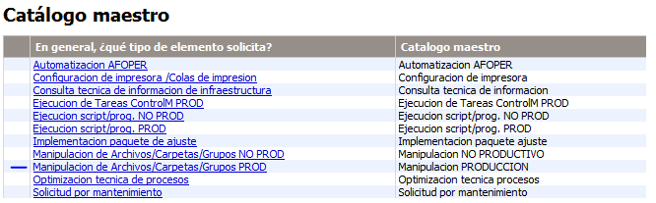

Completar los siguientes campos

Solapa Generalidades
Grupo: APLF_COR_SHIVA_PROV
Coordinador: u500137 (Pablo Alderete) o u197612 (Carolina Perez)
Motivo requerimiento: Resolución de Incidentes/Problemas
Prioridad: 3 – Media
Descripción:
Se solicita una copia de los archivos de log ubicados en la carpeta

/home/x340271/shiva_batch/shiva/logs/*.*
del servidor plnx0269

La copia debe quedar en el servidor dlnx0165, con permisos al usuario z306018 y grupo "USERS" en la ruta
/home/z306018/shiva_pap/LOGS_PROD/plnx0269

Algunos archivos ya van a existir, en tal caso por favor sobrescribir.
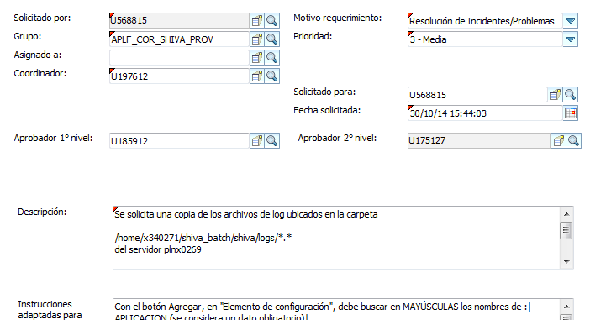

Solapa CI Asociado
CI usuario:
SHIVA_APL
PLNX0269

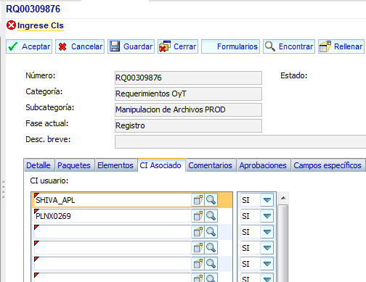

Asociar IM
Luego copiar el IM e ir al menú Opciones de detalles, Relacionados, Incidentes, Asociar.
Atención se puede generar el RQ también sin IM si no corresponde.
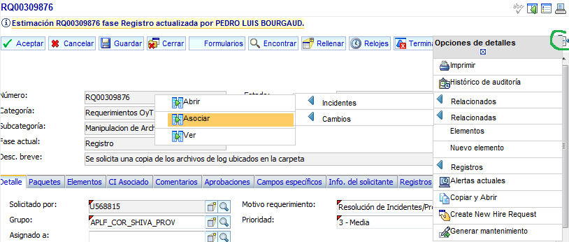
Pegar el código del IM y hacer clic en Aceptar.
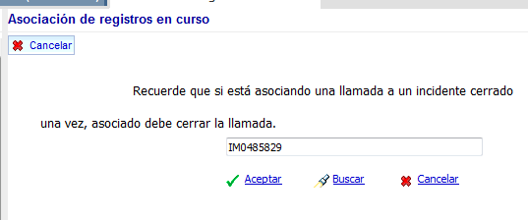
Luego ir a la solapa Registros relacionados y controlar que haya asociado el IM correctamente.
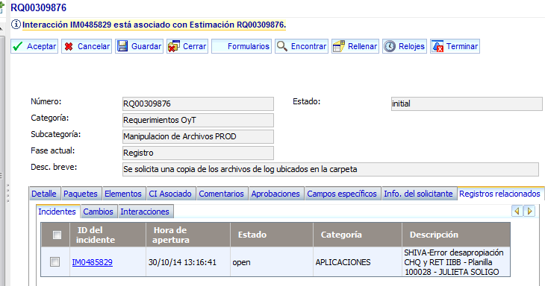

Paso Final
Al terminar enviar un mail al Coordinador (Pablo Alderete o Carolina) seleccionado especificando el grupo que le tiene que reasignar para una bajada de Logs y script sql es “OYT_GO_OPEN”.

Hay templates para los adjuntos en \\aest-fdp1\GRUPOS\PRIVADO\SHIVA\Fase I\PaP

